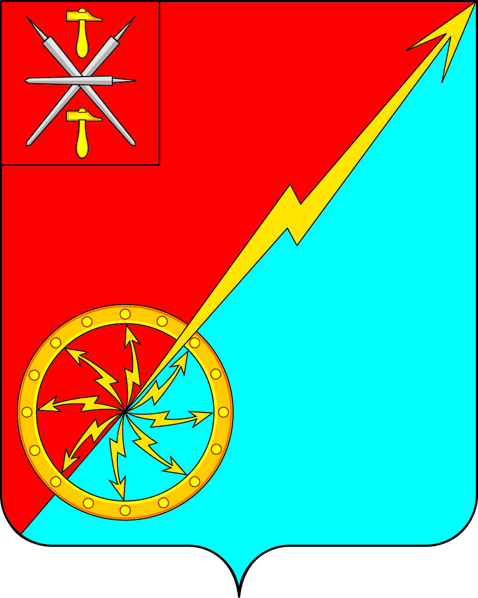

Российская Федерация
Щекинский район Тульской области
Администрация муниципального образования город Советск
Щекинского района

ПОСТАНОВЛЕНИЕ

16 ноября 2018г. № 11-204

Об отмене постановления администрации муниципального образования город Советск Щекинского района №11-194 от 02.11.2018г. «О предоставлении муниципальной преференции муниципальному унитарному предприятию «Партнер»

На основании Федерального закона от 26.07.2006 №135-ФЗ «О защите конкуренции» в нарушении требований пункта 1, пункта 2, пункта 3, пункта 4 и пункта 5 части 1 статьи 20 и в соответствии с предупреждением №50 от 09.11.2018г. Управления Федеральной антимонопольной службы по Тульской области «О прекращении действий (бездействия), которые содержат признаки нарушения антимонопольного законодательства» администрация муниципального образования город Советск Щекинского района ПОСТАНОВЛЯЕТ:
1. Отменить постановление администрации муниципального образования город Советск Щекинского района №11-194 от 02.11.2018г. «О предоставлении муниципальной преференции муниципальному унитарному предприятию «Партнер»
2. Настоящее постановление обнародовать путем размещения на официальном стенде администрации МО г.Советск Щекинского района по адресу: Тульская область, Щекинский район, г.Советск, ул.Площадь Советов, д.1 и на официальном сайте муниципального образования г.Советск Щекинского района.
3. Контроль за исполнением настоящего постановления оставляю за собой.

4. Постановление вступает в силу со дня официального обнародования.

Глава администрации Н.В.Мясоедов
муниципального образования город Советск
Щекинского района

Согласовано:
Грекова Н.Ю.

Исп.Алехина Н.В.
Тел.74-5-41

